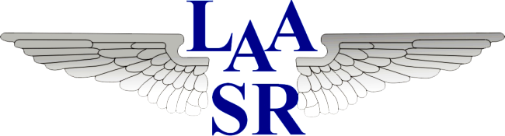
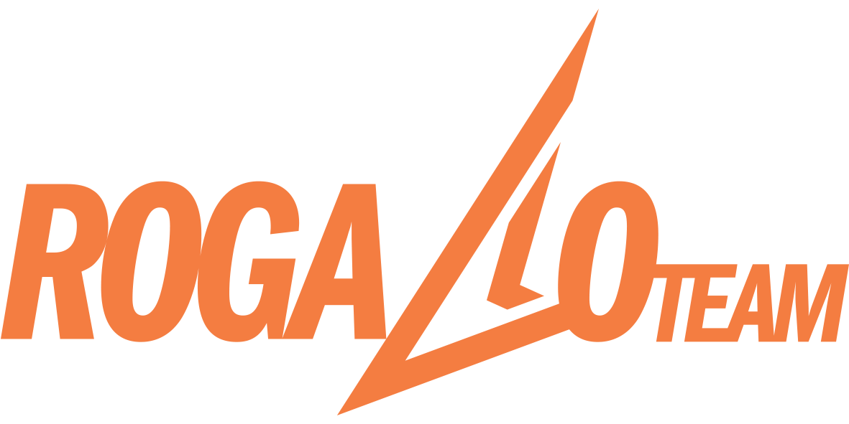

MAJSTROVSTVÁ SLOVENSKA V MOTOROVOM ZÁVESNOM LIETANÍ
Záväzná prihláška
Inštrukcie na vyplnenie:
Vyplnením prihlášky na Majstrovstvá Slovenska v motorovom závesnom lietaní sa prihlasujete do tejto súťaže. Vyplnené musia byť všetky požadované údaje priamo do prihlášky, a tú odošlite e-mailom.
Termín odoslania prihlášky je do stredy, 5.8.2020. Prosím dbajte na včasné odoslanie prihlášky, je to nutné pre bezproblémovú organizáciu súťaže.
Pre vyplnenie zaškrtávacieho políčka – použite: ☒
Údaje o posádke
Posádka | ☐ Jednočlenná |  | ☐ Dvojčlenná
Meno a priezvisko | Pilot: |  | Navigátor:
Mobil: |  |  | E-mail:
Niečo, čo nám chcete povedať?
Záujem o mimoletové činnosti?

Údaje o LŠZ
Typ MZK | Podvozok: | Krídlo:
Poznávacia značka
Vybavenie rádiostanicou je povinné!
Priletíte? | ☐ Áno | ☐ Nie
Priveziete autom? | ☐ Áno | ☐ Nie

LINK Excel.Sheet.12 "Zošit1" "Hárok1!R8C2:R13C7" \a \f 5 \h \* MERGEFORMATŠtartovné 45,-EUR - príplatok na stravu pre každého ďalšieho člena posádky +25,-EUR. Platí sa na mieste.
Konečný termín podania prihlášky je 5.8.2020 odoslaním mailu na: jlacuch@gmail.com

